МУНИЦИПАЛЬНОЕ БЮДЖЕТНОЕ ОБЩЕОБРАЗОВАТЕЛЬНОЕ УЧРЕЖДЕНИЕ
«ЛИЦЕЙ г. ОТРАДНОЕ»

ПРИКАЗ №_217

от 06 декабря 2018 года

О назначении ответственных за подготовку и организацию
приема в 1-й класс в 2019-2020 учебном году

В соответствии с распоряжением Комитета образования Кировского муниципального района Ленинградской области от 05.12.2018 года № 945
«О мероприятиях по организации приема в первый класс общеобразовательных учреждений Кировского муниципального района в 2019-2020 учебном году»
ПРИКАЗЫВАЮ:

1.Назначить ответственным за подготовку и организацию приема в 1-й класс в 2019-2020 учебном году заместителя директора по учебно-воспитательной работе Иванову Ирину Валерьевну.

2.Назначить оператором по приему заявлений в 1-й класс секретаря Волкову Наталью Павловну.

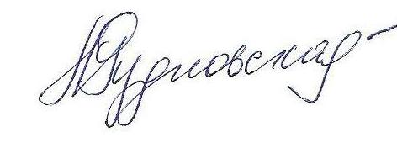

Директор МБОУ «Лицей г.Отрадное» А.А.Рудковская

С приказом ознакомлены: Иванова ИВ
Волкова НП

Разослано: в дело 02-04.

